НА ЗАРЯДКУ СТАНОВИСЬ!

(памятка для учащихся и родителей)

Гиподинамией страдают около 75% российских школьников!

Гиподинамия приводит к снижению физической и умственной работоспособности, функциональных возможностей, нарушению деятельности опорно-двигательного аппарата.

Какое значение имеет утренняя зарядка

для школьников?
У детей до 14 лет идет интенсивный рост костей, психического и физического развития. В 14 лет начинается половое созревание, у мальчиков отмечается наращивание мышечной массы и они начинают развиваться быстрее девочек. Поэтому очень важно школьникам ввести в режим дня физические упражнения. Несовершенство сердечно-сосудистой системы у школьников является причиной часто возникающих обмороков, скачков артериального давления, слабости при физических нагрузках. Нерациональный режим дня способствует развитию утомления и снижению иммунитета, длительная статическая нагрузка может привести к нарушению осанки.
Утренняя гимнастика - средство всестороннего развития детей, сохранения и укрепления их здоровья!
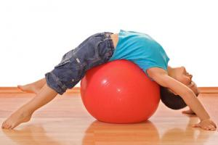
Утренняя гимнастика, равномерно воздействуя на мышцы, активизирует дыхание и кровообращение, устраняет застойные явления в мягких тканях и внутренних органах, способствует регулированию процессов возбуждения и торможения в коре головного мозга.

Утренняя гимнастика в режиме дня школьника важна для:
- укрепления нервной системы;
- предупреждения простудных заболеваний;
- укрепления мышц тела, улучшения координации и пластики движений;
- увеличения умственной и физической работоспособности в течение всего дня;
- переключения с одного вида деятельности на другой;
- привития навыков дисциплины.

Как заинтересовать ребёнка в утренней зарядке?

заниматься вместе с ребенком;
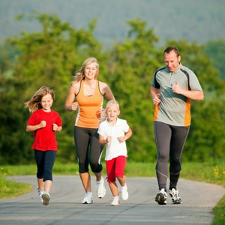
ввести в ежедневную зарядку элементы игры — для детей 6-8 лет;
делать зарядку под бодрую музыку;
включить подходящие стихотворения на аудио, видео или проговаривать самому;
хвалить ребёнка каждый раз, когда он выполнил комплекс, напоминать, что с каждым днём его организм становится всё более физически крепким и здоровым, а мышцы — красивыми.
Родителям на заметку!
- Начинать зарядку нужно с разминки - после пробуждения, лежа в постели поднять и опустить руки, покрутить кистями рук, сжать и разжать пальцы.
- Выполнять упражнения натощак в хорошо проветриваемом помещении или на улице.
- Следить за дыханием: вдох через нос, выдох через рот.
- Соблюдать регулярность — заниматься систематически.
- Соблюдать длительность: для дошкольников – 5 минут; младших школьников (до 10 лет) - 10 минут; после 10 лет – 15 минут.
- Соблюдать постепенность, включая более сложные упражнения после закрепления нагрузки, не ранее, чем через 2 недели.
- Приучить ребёнка заканчивать занятия водными процедурами: контрастным душем, обливаниями.

Комплекс упражнений утренней зарядки

для школьников

Ходьба на месте. Зарядка выполняется 60 секунд. Ноги не должны быть далеко друг от друга, руки можно опустить или положить на пояс.
- Наклоны вперед. Упражнение выполняется 6-8 раз. Ноги раздвинуть пошире, руки касаются плеч. 1) на вдохе нагнуться вперед и потянуть руки в стороны.2) выдохнув, поставить руки и ноги в исходное положение.
- Ноги разводятся в стороны. На упражнение отводится 8-9 подходов. В начале упражнения встать нужно прямо и опустить руки по швам. 1) на вдохе руки развести в стороны, одну ногу отодвинуть влево, на втором подходе нога отводится вправо.
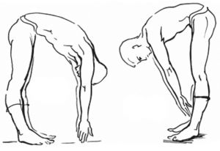
- Касание пола. Выполняется 9-10 раз. Ноги на ширине плеч руки вытянуты вдоль туловища. 1) на вдохе делается наклон вперед и руки касаются пола 2) на выдохе тело поднимается и принимает изначальное положение.
- Касание ног. Упражнение выполняется до 8-15 раз. Начальное положение ноги поставить на ширину плеч, руки по швам.1) делаются наклоны, касаясь правой рукой левой ноги и, наоборот, при этом вторая рука отводится в сторону. 2) возвращение в исходное положение.
- Подъем рук вверх рывком. Повторять упражнение до 15 раз. В начале упражнения ноги вместе, рука поднята вверх и сжата в кулак вторая рука вдоль туловища.1) Делается шаг вперед, руки сменяют положение, производится рывок назад. 2) возврат в исходное положение.
- Ходьба с резкими поворотами. Упражнение делается 8-10 раз. Встать прямо, руки положить на пояс. 1) Выпад правой ногой корпус поворачивается вправо, при выпаде левой ногой корпус поворачивается влево 2) После каждого выпада вернуться в начальную позу.
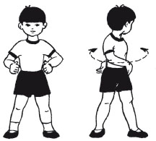
- Повороты туловища. Повторять упражнение до 15 раз. Начальное положение: ноги сомкнуты вместе, а руги на поясе. 1) производятся развороты в разные стороны. 2) при поворотах ноги остаются в исходном положении.
- Прыжки на месте. Выполнять до 15 раз. Руки ставятся на талию, ноги вместе. 1) делаются три прыжка на месте , затем на счет четыре прыжок с поворотом на 180 или 360 градусов. 2) после чего все повторяется в другую сторону.
- Бег с разворотами на 180 градусов. Упражнение делается 6-9 раз. Исходное положение — стойка как перед бегом. 1) начиная от старта пробежать 5-10 метров затем развернуться и добежать до исходной точки. 2) Проделывается то же самое до 10 раз.
- Расслабление. Делается 5 раз. Ноги расставлены в стороны, руки по швам. 1) на вдохе руки тянутся вверх, носочки вытягиваются 2) на выдохе резко туловище с руками опускается вперед.

Общие упражнения для детей 6-10 лет
Упражнения для детей 6-10 лет могут быть такими (вы можете сами составить комплекс из понравившихся вариантов и добавить свои движения, продолжительность каждого упражнения — около одной минуты):
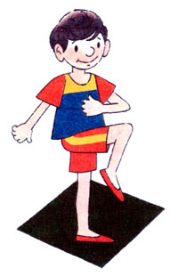
- Ходьба на месте. Следите за тем, чтобы ноги ребёнка не находились слишком далеко друг от друга, а руки были на поясе.
- Ходьба на месте с высоким подъёмом колена.
- Неглубокие приседания с вытягиванием рук вперёд — полезны для укрепления мышц ног и улучшения подвижности суставов.
- Приседания с выпрыгиванием — руки лежат на поясе, ребёнок неглубоко приседает и выпрыгивает с поднятыми руками.
- Наклоны: неполный наклон вниз — выдох — полный наклон, такой, чтобы ребёнок мог коснуться руками пола.
- Ноги в стороны. Из прямого положения развести руки в стороны, сдвинуть одну ногу сначала в левую сторону, затем — в правую. Поменять ногу.
- Наклоны к носкам ног — попросите ребёнка тянуться настолько далеко, насколько получается.
- Прыжки. Сначала на левой, затем на правой ноге, потом на обеих. Завершают упражнение прыжки с поворотом: поочередно на 90 и на 180 градусов.
- Наклоны в сторону — для укрепления мышц спины, туловища, живота.
- Махи ногами лежа на животе — согнутые в локтях руки лежат одна поверх другой, подбородок лежит на руках.
- Перевороты лёжа на спине — упражнение для туловища. С вытянутыми над головой руками на вдохе ребёнок переворачивается на живот, на выдохе возвращается на спину. Перевороты через левое и правое плечо чередуются.
- Мостик — лёжа на спине опереться на ступни и ладони, постепенно максимально распрямить руки и прогнуть спину.
- Велосипед — лёжа на спине крутить ногами педали воображаемого велосипеда.

